За год московские спасатели и пожарные провели занятия по правилам безопасности для 113 тысяч школьников

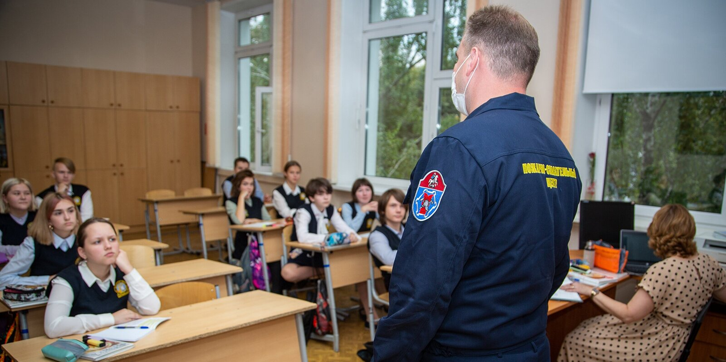
В 2020 году сотрудниками Департамента по делам гражданской обороны, чрезвычайным ситуациям и пожарной безопасности было организовано 705 открытых уроков и занятий, в них приняли участие 113 тысяч юных москвичей из 176 образовательных организаций.
Предупреждение чрезвычайных ситуаций на территории мегаполиса и обучение жителей Москвы правилам безопасности являются важными направлениями в деятельности столичных спасателей и пожарных.
В рамках профилактической работы специалистами Пожарно-спасательного центра и Московской городской поисково-спасательной службы на водных объектах в школах города проведены мероприятия, приуроченные к 75-летию Победы, Дню пожарной охраны Москвы и началу учебного года.
В ходе «Недели безопасности» в начале сентября 2020 года при участии сотрудников ГКУ «ПСЦ» прошли 73 открытых урока по пожарной безопасности для 5 тысяч школьников, а спасатели МГПСС совместно с педагогами столичных учебных учреждений организовали занятия для 8 тысяч детей, на которых рассказали о правилах безопасности на природе и в быту, а также об оказании первой помощи пострадавшим.
В августе 2020 года в рамках программы «Лето в новом формате» сотрудники МГПСС, Пожарно-спасательного центра и Системы 112 провели 40 экскурсий для подростков. Учащиеся школ столицы побывали на поисково-спасательной станции, в аварийно-спасательном отряде и на рабочем месте оператора и узнали о правилах поведения при возникновении экстремальной ситуации и особенностях работы спасателей, огнеборцев и специалистов по приему и обработке экстренных вызовов. Гостями подразделений и Службы 112 Москвы стали более 300 школьников.
В связи с мерами по ограничению распространения коронавируса, большинство уроков прошло в дистанционном формате с использованием методических материалов и презентаций, составленных сотрудниками Департамента ГОЧСиПБ, часть занятий проходила очно при соблюдении всех санитарно-эпидемиологических норм.

